Załącznik nr 1

FORMULARZ OFERTY

................................................
(oznaczenie Wykonawcy)
Szkoła Podstawowa nr 1
ul. Szymanowskiego 8
68-200 Żary
Składając ofertę w postępowaniu na wybór Wykonawcy przedmiotu zamówienia – wykonanie i dostawa mebli do gabinetu księgowej.

Lp. | Nazwa produktu | Ilość | Wymiar | Cena jednostkowa netto | Cena jednostkowa brutto | Wartość brutto
1. | Krzesło HUGO szare  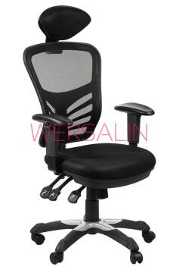 | 1
2. | Kontener KH13  Kolor Calvados  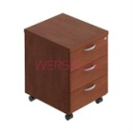 | 2 | Szerokość: 43,5 cm  Głębokość: 52 cm  Wysokość: 59 cm
3. | Szafa H52  Kolor Calvados  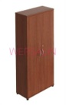 | 2 | Szerokość: 80,2 cm  Głębokość: 38,5 cm  Wysokość: 183,3 cm
4. | Szafka H34  Kolor Calvados  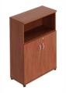 | 1 | Szerokość: 80,2 cm  Głębokość: 38,5 cm  Wysokość: 113 cm
5. | Nadstawka H11  Kolor Calvados  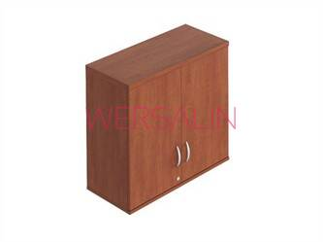 | 2 | Szerokość: 80,2 cm  Głębokość: 38,5 cm  Wysokość: 75 cm
6. | Biurko BH076  Kolor Calvados  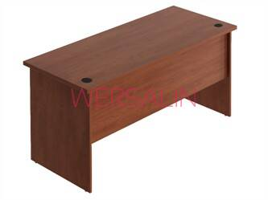 | 2 | Szerokość: 160 cm  Głębokość: 70 cm  Wysokość: 75,8 cm
 |  |  |  |  | Razem:

- Cena oferty:
- ogółem brutto:............................................................................................................... zł,
(słownie złotych:........................................................................................................................)
- podatek VAT:………………………………………………................................................. zł,
(słownie złotych:........................................................................................................................)
- ogółem netto:............................................................................................................... zł,
(słownie złotych:........................................................................................................................)
- Oświadczamy, że wyżej podane ceny jednostkowe i całkowite uwzględniają wszelkie koszty związane z wykonaniem przedmiotu zamówienia.
- Oświadczamy, że zapoznaliśmy się z treścią zapytania ofertowego, w tym opisem przedmiotu zamówienia i nie wnosimy do niej zastrzeżeń oraz zdobyliśmy konieczne informacje do przygotowania oferty.
- Oświadczamy, że uważamy się za związanych niniejszą ofertą przez okres 30 dni od upływu terminu do składania ofert.
- Oświadczamy, że zobowiązujemy się w przypadku wyboru naszej oferty do zawarcia umowy na wyżej wymienionych warunkach w miejscu i terminie wyznaczonym przez Zamawiającego. ( koniec lutego, początek marca)

- Załącznikami do niniejszej oferty są:
  - ...............................................................................................................
  - ...............................................................................................................

Podpisano

...........................................................
(Wykonawca / Upoważniony
przedstawiciel)

…………………………………………
(adres, dnia )

